Redis的高级实用特性（安全性和主从复制）

1. Redis高级实用特性：

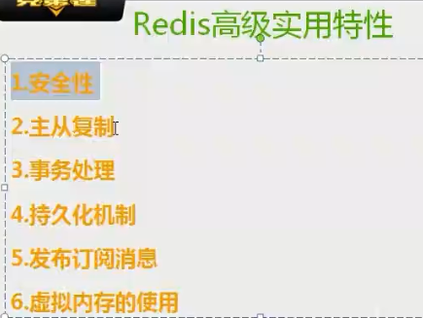

1. 安全性：



1. 设置密码：

修改配置文件 /usr/local/redis/etc/redis.conf

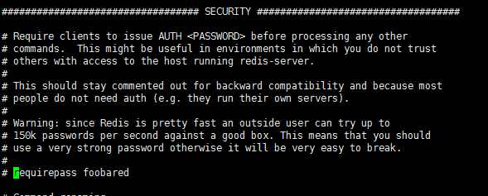

requirepass zhao12

1. 进入redis-cli:
   1. 进入时，可以不指定密码，但是没有操作权限。需要利用命令

auth zhao12 #获取权限。



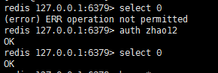

* 1. 可以在进入redis-cli时就指定密码：

redis-cli –a zhao12

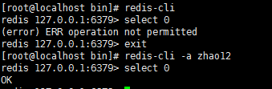

1. 主从复制：

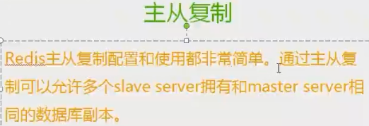

（1）主从复制的特点：

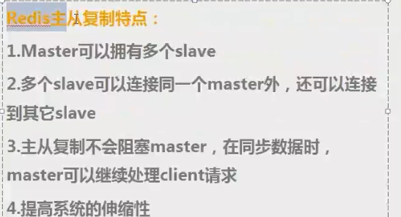

当master阻塞时，slave会起到master的作用。

（2）主从复制的过程：

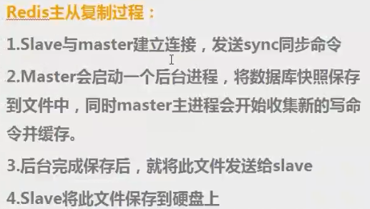

1. 配置主从服务器：

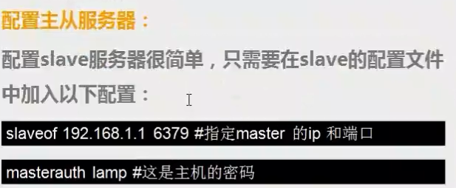

1. 修改主机的IP地址：

**ifconfig eth0 newIP**

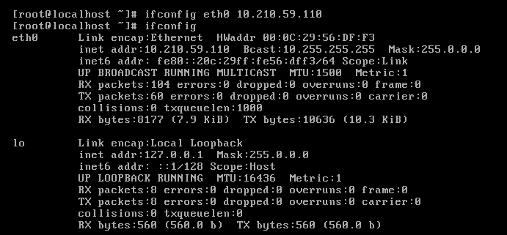

1. 设置从机：两处：

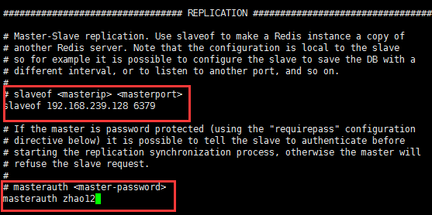

1. **如何查看一台服务器是redis主机或从机**？

**info命令查看**：

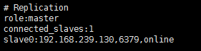

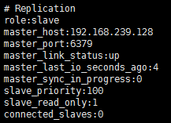

1. 一开始没有连接成功，因为防火墙一直没有关闭。（耽误了半个小时）

service iptables stop

把主从服务器的防火墙关闭，然后从新打开redis-server和redis-cli即可。

1. 测试：

把主服务器上的Redis数据清空，flushall，然后写入一个数据，从从服务器的redis-cli上就可以查看到数据。

master ：

slave：